fuma Teppichboden EXPERT 9
fuma

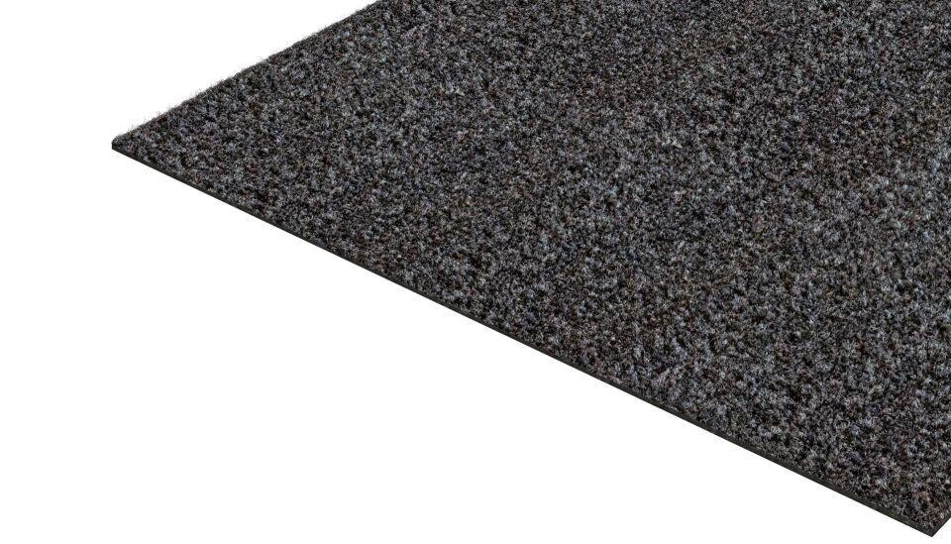Eigenschaften
Barrierefreiheit
barrierefrei
Beanspruchung
starke Frequentierung
Belastbarkeit
begehbar
Farbton
anthrazit
Mattenrahmen
mit Mattenrahmen
Werkstoff
Nylon
Befestigung
aufliegend, einliegend
Höhe Matte (mm)
9,00
Befahrbar mit
Rollstuhl

